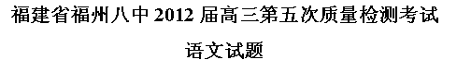
一、古代诗文阅读(27分)
（一)默写常见的名句名篇。(6分)
1．补写出下列名句名篇中的空缺部分。(6分)
（1） ，潦倒新停浊酒杯。（《登高》）
（2）暮春之初， _________________，修禊事也。（王羲之《兰亭集序》）
（3） ，风烟望五津。 （王勃《送杜少府之任蜀州》）
（4）诏书切峻， __________________。（李密《陈情表》）
（5） ，访风景于崇阿。（王勃《滕王阁序》）
（6）夜深忽梦少年事， ___________________。（白居易《琵琶行并序》）
（二)文言文阅读(15分)
阅读下面的文言文，完成2—5题。
雪琴与沅弟嫌隙已深，难遽期其水乳。沅弟所批雪信稿，有是处，亦有未当处。弟谓雪声色俱厉。凡目能见千里，而不能自见其睫。声音笑貌之拒人，每苦于不自见，苦于不自知。雪之厉，雪不自知；沅之声色，恐亦未始不厉，特不自知耳。曾记咸丰七年冬，余咎骆文耆①待我之薄，温甫则曰：“兄之面色，每予人以难堪。”又记十一年春，树堂深咎张伴山简傲不敬，余则谓树堂面色亦拒人于千里之外。观此二者，则沅弟面色之厉，得无似余与树堂之不自觉乎?
余家目下鼎盛之际，余忝窃将相，沅所统近二万人，季所统四五千人，近世似此者曾有几家?沅弟半年以来，七拜君恩，近世似弟者曾有几人? 日中则昃，月盈则亏，吾家亦盈时矣。管子云：“斗斛满则人概之，人满则天概之。”余谓天之概无形，仍假手于人以概之。霍氏②盈满，魏相概之，宣帝概之；诸葛恪盈满，孙峻概之，吴主③概之。待他人之来概而后悔之，则已晚矣。
吾家方丰盈之际，不待天之来概，人之来概，吾与诸弟当设法先自概之。 自概之道云何?亦不外“清”“慎”“勤”三字而已。吾近将“清”字改为“廉”字，“滇”字改为“谦”字，“勤”字改为“劳”字， 尤为明浅，确有可下手之处。沅弟昔年于银钱取与之际，不甚斟酌，朋辈之讥议菲薄，其根实在于此。以后宜不妄取分毫，不寄银回家，不多赠亲族，此“廉”字工夫也。“谦”字存诸中者不可知，其著于外者，约有四端：曰面色，曰言语，曰书函，曰仆从属员。沅弟一次添招六千人，季弟并未禀明，径招三千人，此在他统领断做不到者，在弟尚能集事，亦算顺手。而弟等每次来信索取帐棚子药等件，常多讥讽之词、不平之语，在兄处书函如此，则与别处书函更可知矣。沅弟之仆从随员，颇有气焰，面色言语，与人酬按时，吾未及见，而申夫④曾述及往年对渠之词气，至今饮憾!以后宜于此四端，痛加克治，此“谦”字工夫也。每日临睡之时，默数本日劳心者几件，劳力者几件，更竭诚以图之，此“劳”字工夫也。
余以名位太隆，常恐祖宗留诒之福自我一人享尽，故将“劳” “谦”“廉”三字时时自惕，亦愿两贤弟用之以自惕，且即以自概耳。 (选自《曾国藩家书》，有改动)
【注】①骆文耆：清末重臣骆秉章。②霍氏：汉代大将军霍光一族。③吴主：三国时吴国君主孙亮。④申夫：曾国藩的慕僚。
2．下列句子中加点字的解释，不正确的一项是 ( ) （3分）
A．难遽期其水乳 遽：立刻，马上
B．余忝窃将相 窃：谦词，私自，私下
C．而申夫曾述及往年对渠之词气 渠：第三人称“他”
D．时时自惕 惕：勉励
3．下列各组句子中，均能体现曾国藩“修身自惕”的一项是( ) （3分）
①每苦于不自见，苦于不自知。
②余则谓树堂面色亦拒人于千里之外。
③吾家亦盈时矣。
④吾与诸弟当设法自概之。
⑤以后宜于此四端，痛加克治。
⑥常恐祖宗留诒之福，自我一人享尽。
A．①②④ B．①③⑤ C．③④⑥ D．②⑤⑥
4．下列对原文有关内容的理解与分析，不正确的一项是 ( ) （3分）
A．雪琴和沅弟之间出现了很深的嫌隙，原因在于他们的声音和脸色表现拒人千里之外，而自己却一点也感觉不到。作者现身说法，给他们讲清了这个道理。
B．虽然曾家正处鼎盛之际，但作者居安思危，他借管子的话把 “斗斛满则人概之，人满则天概之”的规律告诉子弟，表示与他们一起以“廉、谦、劳”持家。
C．沅弟花钱随意，大手大脚；季弟不作汇报，擅自招兵；书信来往，言词不和；仆从随员的面色言语，颇有气焰。所有这些，作者都直接给予了批评和教育。
D．本文虽然有避害远祸、自保富贵的倾向，但作者提出的“廉、谦、劳”始终是值得肯定的做人之德、为官之道，体现出来的是一种深沉的传统文化内涵。
5．把原文中画线的句子翻译成现代汉语。(6分)
(1)凡目能见千里，而不能自见其睫。（3分）

(2)观此二者，则沅弟面色之厉，得无似余与树堂之不自觉乎? （3分）

(三)古代诗歌阅读（6分)
6．阅读下面诗歌，按要求答题。（6分）
晚 望 （清） 郑珍
向晚古原上，悠然太古春。碧云收去鸟，翠稻出行人。
水色秋前静，山容雨后新。独怜溪左右，十室九家贫。
⑴ 这首诗字面平易，却实有锤炼之功。颔联“收”、“出”两字以浅为深，以俗为雅，用得很特别。请简要赏析这两个字的妙处。（2分）

⑵ 这首诗是怎样表达诗人思想感情的？请结合全诗内容加以概括分析。（4分）

二、文学名著、文化经典阅读(16分)
(一) 文化经典阅读(6分)
7．阅读下面《论语》选段，回答问题。(6分)
子张问：“十世①可知也?”子曰：“殷因②于夏礼，所损益，可知也；周因于殷礼，所损益，可知也；其或继周者，虽百世，可知也。”(节选自《论语·为政》)
【注】①世：古代称三十年为一世。也有的把“世”解释为朝代。
（1）下列对上面选段内容的理解，不正确的一项是（ ）（3分）
A．本章中孔子提出一个重要概念：损益。
B．损益的含义是增减、兴革。
C．孔子本人并不是顽固保守派，他认为周礼也一样可以改变。
D．本章中子张问孔子是不是可以先知，孔子说可以知道。
（2）本章中孔子对历史文化的具体看法是什么? (3分)

(二) 文学名著阅读 (10分)
8．下列各项中，对故事情节叙述不正确的两项是( ) （5分)
A．曹操攻打下邳，吕布留恋妻妾，不听陈宫分兵出城布犄角之势的建议，被重重围住，终日忧闷。侯成违反禁酒令被吕布杖打，遂盗赤兔马献给曹操，并约魏续、宋宪献城。吕布被擒，请刘备为他求情，刘备念辕门射戟之恩，出言相救，曹操不喜不忠不义之人，最终缢死吕布。
B．副主教利用甘果瓦把爱斯梅拉达骗出了巴黎圣母院，带到格雷沃广场，指着绞刑架要爱斯梅拉达在死亡和爱他之间选择一个。爱斯梅拉达宁死不屈，让他陷入疯狂之中，又哭又恳求又威胁，最后他绝望了，将爱斯梅拉达交给隐修女看管，叫来了军警。
C．觉慧买了一本小说《前夜》读给他的两个哥哥听。书里的内容激起了觉慧的热情，也唤起了觉新痛苦的回忆，他向两兄弟述说了自己身为长孙承担的重任，为了家族的人，牺牲了自己的幸福。
D．在玛丝洛娃受审后的一个星期，聂赫留朵夫又以陪审员的身份到法院陪审一起盗窃案。被告是一个二十岁的孩子，被控同另一个伙伴一起扭开一个堆房的锁，偷了几条没有用的粗地毯。但由于失主的强烈要求，法院只好对孩子进行审判。
E．吴荪甫从李玉亭那儿得到了新消息：据说美国的金融资本家打算投资中国工业，尚仲礼和赵伯韬将去充当买办，代理他们在华的事务。这必将大大地不利于中国民族工业的发展，也将损害吴荪甫的利益。
9．简答题。(任选一题，每题l00字左右) (5分)
（1）请简述抄检大观园时，晴雯、探春各有哪些不同寻常的举动？
（2）欧也妮进房把烛火放在桌上，声音发抖地说：“弟弟，我做了一件非常对不起你的事；但是要是你肯宽恕的话，上帝也会原谅我的罪过。”欧也妮做了什么对不起她堂弟的事？紧接着发生了什么？请简述。

三、现代文阅读(24分)
（一）论述类文本阅读(9分)
阅读下面的文字，完成10—12题。
“博弈论”是运筹学的一个分支，它是研究个体如何在错综复杂的相互影响中得出最合理的策略的一种理论。"博弈"这一说法是从棋弈、扑克和战争等带有竞赛、对抗和决策性质的问题中借用的术语，听上去有点玄奥，实际上却具有重要现实意义。博弈论大师看经济社会问题犹如棋局，常常寓深刻道理于游戏之中。所以，博弈论多从我们日常生活中的凡人小事入手，娓娓道来，并不乏味。
在博弈论中，有一个著名的“囚徒困境”博弈模型。假设一位富翁在家中被杀，财物被盗。警方抓到两个犯罪嫌疑人，并从他们的住处搜出赃物。但是，他们矢口否认曾杀过人。于是警方将两人隔离后进行审讯。检察官给出如下条件：由于你们的偷盗罪已有确凿的证据，所以可以判你们一年刑期。但是，如果你单独坦白杀人的罪行，我只判你三个月的监禁，但你的同伙要被判十年刑。如果你拒不坦白，而被同伙检举，那么你就将被判十年刑，他只判三个月的监禁。但是，如果你们两人都坦白交代，那么，你们都要被判五年刑。
两个囚犯面临着两难的选择——坦白或抵赖。显然最好的策略是双方都抵赖，结果是大家都只被判一年。但是由于两人在隔离的情况下无法串供，所以，每一个人都从利己的目的出发，选择坦白交代这一最佳策略。因为坦白交代可以期望得到最短的监禁，但前提是同伙抵赖，这显然比自己抵赖坐十年牢要好。这种策略是损人利己的策略。不仅如此，坦白还有更多的好处。如果对方坦白了而自己抵赖了，那自己就得坐十年牢。因此，在这种情况下还是应该选择坦白交代，即使两人同时坦白，至多也只判五年。所以，两人合理的选择是坦白，原本对双方都有利的策略（抵赖）和结局（被判一年刑）就不会出现。
在这个“囚徒困境”中，每个局中人选择了自己的最优策略，从而使自己利益最大化。所有局中人的策略构成了一个最优的策略组合，没有人有足够理由打破这种均衡。这种由所有局中人（也称当事人、参与者）的最佳策略构成的战略组合，被称为“非合作博弈均衡”，也叫“纳什均衡”①。
“纳什均衡”有着广泛而深刻的意义。个人理性与集体理性的冲突，各人追求利己行为而导致的最终结局是一个“纳什均衡”，也是对所有人都不利的结局。从“纳什均衡”我们引出了一条真理：从利己目的出发，结果损人不利己，既不利己也不利他。两个囚徒的命运就是如此,合作是有利的“利己策略”。从“纳什均衡”的普遍意义中我们可以深刻领悟司空见惯的经济贸易、国防政治和日常生活中的博弈现象，博弈双方在决策时都以自己的最大利益为目标，结果是无法实现最大利益，甚至导致对各方都最不利的结局，这种情况在现实生活中具有相当的普遍性，在市场竞争、环境问题、公共资源开发利用中屡见不鲜。因此，博弈论不仅仅存在于数学的运筹学中，也正在经济学中占据越来越重要的地位。
【注】①纳什：世界著名博弈学大师。
10．下列表述符合原文意思的一项是（ ）（3分）
A．博弈论研究的是个体如何在错综复杂的相互影响中采取策略。
B．博弈论是研究棋弈、扑克这类对抗性质问题的一种理论，也是研究“囚徒困境”中陷入两难选择的策略问题的一门科学。
C．“纳什均衡”是每个局中人自己选择的最优策略，是各人追求利己行为而导致的最终结局。
D．“纳什均衡”由所有局中人的最佳策略组合构成，为了使自己获得最大利益，没有人会主动改变自己的策略。从实质上说，"纳什均衡"是一种非合作博弈状态。
11．下列关于“纳什均衡”的推断，不正确的一项是（ ）（3分）
A．实力相当、棋风相似的棋手们相互揣摩、相互牵制，彼此争赢，他们下出的变化多端的棋局，是一个"纳什均衡"。
B．企业为了追求利润的最大化，宁愿以牺牲环境为代价，也绝不会主动增加环保设备投资。最终政府加强污染管制，企业采取低污染策略，使企业利益与环境保护互相平衡，从而进入"纳什均衡"。
C．每年的五一、国庆都是商家盈利的黄金周，为了在七天长假里取得可观的收益，商家们无不使出浑身解数，降价促销甚至亏本销售，不惜打出"跳楼价"，"血本甩卖"的字眼。价格大战的结局就是一个"纳什均衡"。
D．任何一个国家在国际贸易中都面临着保持贸易自由与实行贸易保护主义的两难选择。X国试图对Y国进行进口贸易限制，比如提高关税；Y国必然会进行反击，也提高关税。谁都没有捞到好处的结局就是一个"纳什均衡"
12．请简述造成两位嫌疑犯陷入"囚徒困境"原因。（3分）

（二）文学类、实用类文本阅读(15分)
本大题为选考题。请从甲、乙两类文本中选定一类作答。不能全选。
(甲)文学类文本阅读(15分)
阅读下面的文字，完成13-l5题。
百花深处 非鱼
认识她，是在那个拥挤肮脏的小浴池。
祝红梅就在那里，腰间围着一床旧的被子，抽烟。
我喊：搓背。她快速用嘴把烟头从嘴角移动到嘴唇中央，薄薄的两片嘴唇一鼓，烟头已被她“噗”的一声送到了墙角。她掀开被子，一双细瘦的长腿，肌肉松弛，整个人从侧面看扁扁的。她头发稀少，在脑后挽一个小而乱的髻子，潦草应付。
她套上一双黑色胶鞋，咵嗒咵嗒过来，接过我手里的搓澡巾，套在右手上，先在左手掌里很响地拍两下，然后从我的背上一滚而过。
疼。我大喊。
啊，不好意思，不好意思。她嗓门很大，亮且婉转，完全不像她的外表那样粗糙。
搓澡的时候，她的话很多，不停地絮絮叨叨。更多的时候，没人找她搓澡，她会安静地站在洗浴室门口，或者坐在更衣室墙角的床上。
她喜欢隔着浓浓的水雾看一个个年轻的身体，而她老去的身体像隔年的苹果，干瘪，多皱，没一点水分。
祝红梅和很多人都是熟人，她们热烈地交谈。很快，我和她也成了熟人。很偶然的一次，在她又问七问八的时候，我礼节性地问她住在哪儿，她说：百花深处。我一愣，百花深处？
单单这四个字，就足以让我对祝红梅产生好奇，也和她成为热烈交谈的熟人。
我问她百花深处是哪儿，我怎么没听说过。她哈哈大笑起来，笑完了，她诡秘地说：不告诉你。
她越这样，我越好奇，我越好奇，她却越不说。
我曾试着问售票的阿姨，她笑着摇摇头：红梅啊，她爱开玩笑。可我觉得她一点也不像开玩笑。
天渐渐热起来，祝红梅闲着的时候也越来越多。她靠着墙，不停吸烟，话也越来越少，眼睛呆呆地看着高处的一方小窗，或者看某一个年轻的身体不慌不忙地穿衣服。
在冬天来临前，小区的暖气接通了。我终于为不再去挤肮脏的小浴池而长出口气。
我似乎已经完全忘记了祝红梅，可就在这时，我又见到了她。
一个中午，在一家饺子馆，我见到了正在喝酒吃饺子的祝红梅。穿一条黑色长裙的祝红梅比搓澡的时候漂亮多了，很明显她已经喝多了，两颊通红，眼睛迷离。
祝红梅喝的是一种劣质的白酒，度数很高，一瓶已经没剩多少。我劝她少喝点，她说：喝，喝死拉倒。
我眼看着祝红梅喝完了那瓶白酒，盘子里的饺子还有一多半。她摇摇晃晃地站起来要和我再见，看她醉成那样，我觉得应该送她回去。
扶着她，我说她今天很漂亮，她傻呵呵地笑：漂亮？那是——三十多年前了。
她不停地东摇一下，西晃一下，走过一条条大街小巷，从一个破旧的院子里穿过去，我看到两间旧的瓦房。祝红梅指指那座孤零零的破房子：那儿，百花深处。
这就是百花深处，她的家？
走近了，我看到房子前一大片蓬勃的太阳花、指甲花、长寿花、蜀葵，还有日落红、旱金莲，杂乱地挤在一起。这就是她的百花深处了，也对啊，谁说这不算百花呢。
扶她进了屋，她一头倒在一张窄窄的床上，沉沉地睡去。
我打量着祝红梅小小的家，简单的家具，简单的陈设，但墙上却贴满了各种老画报，还有演出的剧照，生活照片。
仔细辨认，又看画报下面的简介，我看到了无数个祝红梅，柯湘的祝红梅，江姐的祝红梅，杨开慧的祝红梅……天啊，她曾经是一个剧团的当家女一号。那时候，她可真美啊。
很多张照片上，她笑容灿烂地和一个小男孩站在一起，用长长的胳膊搂着他的肩膀。也许是她的儿子。
我隐约看到了一个女人无限风光的过去，一段模糊不清的后来。就好像穿过香气四溢的百花园，突然跌入枯萎衰败的野草丛。其中怎样的伤痕累累，都如烈酒，被她一饮而尽。
祝红梅在床上睡得很香，脸上没有任何表情。
我替她拉上门，穿过她灿烂繁杂的花花草草，悄然离去。
（选自《广西文学》2010年第三期，有删改）
13．下列对小说有关内容的分析和概括，不正确的两项是（ ）（5分）
A．她的嗓门很大，亮且婉转，与她粗糙的外表形成鲜明的对比，并埋下了伏笔，使下文交代人物过去的身份显得合乎情理。
B．她喜欢隔着浓浓的水雾看一个个年轻的身体，这一细节暗示了人物内心深藏着对流逝的青春岁月的缅怀。
C．画线句对人物动作的描写一方面展示了人物内心的百无聊赖和空虚，另一方面也隐约地透露了小浴池生意的清淡。
D．小说中的“我”贯穿全文，是女主人公几十年人生遭际的见证者，对女主人公的命运充满了同情和悲悯。
E．这篇小说刻画了一位曾经风光而今落寞的女艺人形象，其几十年的人生故事并没有直接再现，而是留下了一大片想象的空间。
14．“百花深处”作为小说的标题有什么作用？请简要分析。（4分）

15．关于祝红梅这一形象，有人认为作者将她刻画得太颓废了，有人认为作者在她的身上寄托了很深的感慨和思考，你对此有怎样的看法？请结合全文谈一谈。（6分）

(乙)实用类文本阅读(15分)
阅读下面的文字，完成13—15题。
海婴走了，鲁迅传承尚在？ 胡印斌
2011年4月7日凌晨，82岁的老人周海婴走了。这个童年失怙的孩子，无论是长于乱离，还是遭逢盛世，终其一生，都生活在父亲的光环之下。
周海婴的逝去，再一次让人们想到了鲁迅，也再一次让人们审视我们正在生活着的文化环境。是啊，鲁迅离开人们已经70多个春秋了，这个世界好些了吗？
这样的追问，过于沉重，也过于较真，故而很难理得清楚。不过，拂去后人有意无意叠加上去的尘埃，仅仅从文化的意义上考量，恐怕很难乐观起来。当年鲁迅先生用力甚勤的“国民性”批判、“阿Q相”等等，似乎并没有多大改观。从奴性走向人性，道路还很漫长。鲁迅先生1919年提出的“幸福的度日，合理的做人”，依然有其现实的合理性。
特别是，这些年来，国人在汲取传统精神资源上既无能力，“去鲁迅化”倒是十分起劲。这可以说是在“重新发现鲁迅”，却也暴露了时下文化能力的肤浅和粗暴。不能以“温情和敬意”对待过往的历史和人物，当然也就很难真正改掉“劣根性”。
当然了，世事美丑，鲁迅凉热，周海婴的感受应该更为真切。大抵说来，周海婴一生的努力，一方面，是追慕、还原一个“父亲鲁迅”，而非一个“鲁迅父亲”；另一方面，则是活出一个相对独立的自我来。不过，“独子”身份，注定使他不可能离开“鲁迅”这个浓重的语境。
还原“鲁迅”很难，盖因多年的符号堆积。不过，周海婴还是通过自己的努力，摹画出一个平和、细心的“父亲鲁迅”，读者可从《鲁迅与我70年》这部书中，触摸到大量碎屑却温馨的生活细节。这些毛茸茸的细节不宏大，却真实可感，颇合“幸福度日，合理做人”之意旨。
不过，“活出自己”却更是艰难。海婴生前，是我们观照鲁迅先生的鲜活标本。我们用放大镜、显微镜仔细审视先生的这点骨血，不放过任何一点“贤与不肖”的地方……其对周海婴造成的困扰显然是长久的。1948年底在沈阳等待进京的日子里，“母亲再三叮嘱我，切勿忘乎所以，言谈举止一切都得小心谨慎，拿后来的话说就是要‘夹紧尾巴做人’”。类似叮嘱，所在多多。
可以说，这位北大物理系的毕业生，终其一生都是在这样他律和自律中谨慎生活的。谦和而低调，严谨而坦诚，学术方面，基本不发表意见，践行了鲁迅“莫做空头文学家”的遗嘱，无线电是饭碗、是事业，摄影则是毕生的爱好，在默默无闻中，亦不乏生命的精彩。
然而，周海婴的“自立”、“立人”努力，并非只有谨慎一面，版税风波、父亲的手稿去向、长子周令飞的婚事……在这些事件中，周海婴不与流俗妥协、坚韧抗争的精神，大有乃父之风。这也是其个体价值的体现。
作家赵丽宏说，海婴先生是一个正直、有智慧、有修养的人，也是一个老派的知识分子。纵览一生事略，这评价可谓中肯。与鲁迅的文章济世相比，周海婴不是人文知识分子，对社会的影响主要体现在“身体力行”上。不过，这些年来，写作《鲁迅与我七十年》，出版许广平《鲁迅回忆录》手稿本，一样体现了周海婴作为知识分子的的济世情怀。
这些年来，鲁迅总在漩涡之中，那个力图改造传统国民性的鲁迅，不断被削弱、被误解。这些都是周海婴先生晚年的担心。眼下，问题还在，海婴先生却可以放下了。
周海婴走了，是不是带走了父子之间“那份隐含的生命传承”？生命的传承本来就是一条不停歇的浩荡河流，唯有真正将鲁迅的精神传承给更多的后人，而不仅仅是血脉传人，这个世界才有可能一点一点变得好起来。
（节选自《中国青年报》2011年4月12日）
13．下列对文章有关内容的分析和概括，不恰当的两项是（ ）（5分）
A．周海婴的逝去引起社会的关注，一方面因为他是鲁迅之子，让人想到鲁迅，另一方面也使人审视当下的文化环境，审视我们对鲁迅精神的传承。
B．鲁迅离开人们70多年，总是处在漩涡之中，成为各种各样的话题中心，表明人们对鲁迅的理解往往被现实的需要所遮蔽。
C．作为鲁迅之子，周海婴的言行举止承受了太多的来自社会的要求和限制，这是他生命中不可承受之重，使他难以有自我的生活和性格。
D．作家赵丽宏说海婴是一个老派的知识分子，一生谨小慎微，谦和低调，有智慧，有修养，这评价既有肯定，也有否定，可谓中肯。
E．文章的标题以问题的形式启发人们思考如何传承鲁迅精神，以及现实的缺失，并肯定了海婴在鲁迅精神传承中的努力，简洁凝练，富有力量。
14．试分析文中两个画线句子的含义。（4分）
（1）不能以“温情和敬意”对待过往的历史和人物，当然也就很难真正改掉“劣根性”。

（2）生命的传承本来就是一条不停歇的浩荡河流，唯有真正将鲁迅的精神传承给更多的后人，而不仅仅是血脉传人，这个世界才有可能一点一点变得好起来。

15．作者说周海婴“无论是长于乱离，还是遭逢盛世，终其一生都生活在父亲的光环之下”，你认为这是周海婴的幸运还是他的不幸？请结合文本简要分析。（6分）

四、语言文字运用(13分)
16．阅读下面的文字，回答问题。（3分）
一位复旦附中高二男生关于“男孩危机”问题的研究论文《一个男孩眼中的“男孩危机”》 引起人们对“男孩危机”的警惕。男孩危机是一个提出己久的问题，在中小学时期，班里的尖子生华本都是女生，班干部名额也基本被女生所占。
俗话说“穷养儿，富养女”，而今在发达城市，许多经济条件好的家庭，无论对男孩还是女孩，都一样地“富养”，这不利于男孩的成长。但也有不少家长认为，“穷养儿，富养女”己不符合现代社会的价值观。当今社会，女孩和男孩一样，都要有自立能力和开拓精神，而刻意给男孩的成长制造“磨难”，似乎也没必要。
（1）文中两处语病是： 应改为 （1 分）
应改为 （l 分）
（2）请用一个成语概括“男孩危机”这种状况： ( l 分）
17. 阅读下列两则材料，回答问题。(10分)
据新闻报道，去年我市选择复读的高考生中，很多都是高考的线上生，其中不乏因名校情结“主动落榜”的。市教育局统计显示，有近千名线上生撤销志愿，选择复读。市进修院院长告诉记者，高分复读的考生大多都有着强烈的“名校情结”。因几分之差与多年的梦想失之交臂难免心有不甘。
（1）请用一句话概括以上材料的内容。(3分)

（2）你对上述现象有何看法，请简要阐述。(150字左右) (7分)

五、写作（70分)
18．阅读下面的材料，根据要求，写一篇不少于800字的的记叙文或议论文。立意自定；题目自拟；不得抄袭。
一次，一个人看到一只蝎子掉进水中团团打转。他伸出手，想把它捉上岸来。可就在手指刚能够到蝎子时，蝎子猛地蛰了一下这个人。但是他还是想救那只蝎子。于是，他再次伸出手去，想把蝎子救上来，但是蝎子再一次蛰了他。旁边的人问：“它老这么蛰你，你还救它干什么？”这个人说：“蛰人是蝎子的天性，爱是我的天性，我怎能因为它蛰人的天性而放弃我爱的天性呢？”

福州八中2011—2012高三毕业班第五次质量检查
语文 试卷参考答案及评分标准

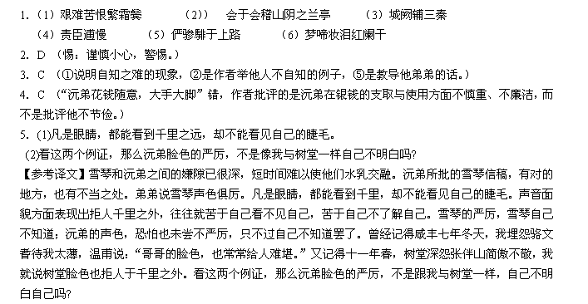 我家正处鼎盛时刻，我又窃居将相之位，沅弟统率的军队近两万人，季弟统率的军队四五千人，近代像这样情况的，曾经有过几家?沅弟半年以来，七次拜谢君恩，近世像老弟你的又曾经有几个人?太阳到中午便要西落了，月亮圆时意味着会缺，我家也正是圆的时候了。管子说：“斗斛满了，那么人去刮平；人自满了，天就去刮平。”我说天刮平是无形的，还是假借人的手来刮平。霍氏盈满了，由魏相刮平，由宣帝刮平；诸葛恪盈满了，由孙峻刮平，由吴主刮平。等到他人来刮平然后后悔，那就悔之晚了!
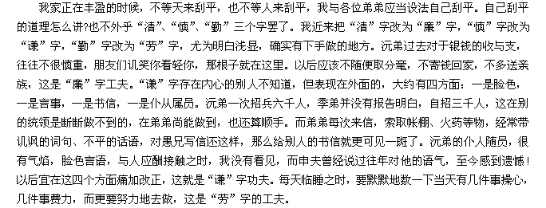 我因名声太大、地位太高，经常害怕祖宗积累遗留给我辈的福泽，由我一个人享受殆尽，所以用“劳”、“谦”、“廉”三字，时刻警醒，也愿两位贤弟用以警醒，并且就用它们来刮平自己。
6、（1）鸟儿隐没于碧云之中，却说被蓝天白云收了进去；农人田间穿行劳作，却说被翠绿的稻秧送了出来。一“收”一出“，运用拟人手法，赋予事物以人的情感，描绘出一幅清新明丽的春景图。
（2）前三联描绘春色之美和恬静闲适之感，最后两句点出农村的穷苦和内心的沉重。作者运用“以乐写哀”的手法（或“以乐景衬悲情”、“对比”、“衬托”、“对照”），表现自然界美好与现实生活贫困的不协调，抒发满腔悲愤之情，也使感叹民生疾苦的主旨更为鲜明。
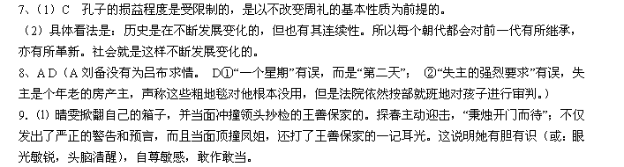（2）欧也妮偷看了堂弟的信件，得知他破产的事情。欧也妮对堂弟充满同情，决定把自己的积蓄送给他。堂弟回赠给她一个母亲留给他的镶金首饰盒。两人私订了终身。欧也妮表示一定要等他回来，堂弟也表示了同样的决心。
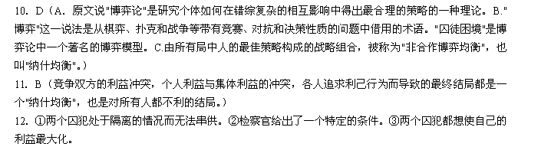（甲）13．C D（C项画线句描写人物的动作主要是为了展现人物内心对生存艰困的焦灼和因生意清淡有可能失业的隐约担忧；D项“我”并没有见证人物几十年的人生遭际，作品只是截取主人公晚年生活的一个片断，借“我”的眼光去观察，含蓄地透露了人物大起大落的命运。）
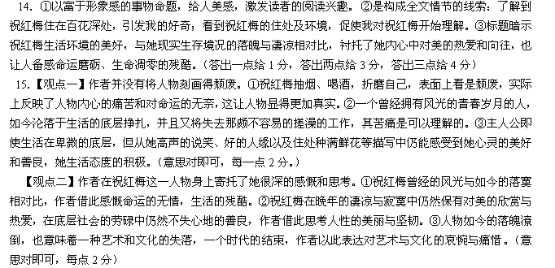
（乙）13．C D（C项海婴有自己的事业，有自己的爱好，也有自己的性格和感情，在鲁迅的光环之下，他活出了一个相对独立的自我。D项说海婴的性格谨小慎微不当，他也有独立担当和敢于抗争的勇气。赵丽宏的评价主要是褒扬。）
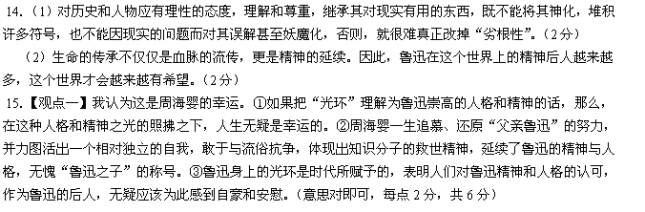
【观点二】我认为这是周海婴的不幸。①在鲁迅的光环之下，只能“夹起尾巴做人”，谨慎的生活，行事低调而谦卑，失去了普通人的快乐。②即使在现实中不与流俗妥协，坚韧抗争，一样具有济世精神，但人们首先要说他的身上“大有乃父之风”，而不会首先把他看成一个独立的个体。③鲁迅身上的光环并不意味着社会和时代就真正地理解了鲁迅的精神和人格，现实已经彻底变好，作为鲁迅之后还必须时时为还原鲁迅而努力、而担忧。（意思对即可，每点2分，共6分）
